**Министерство науки и высшего образования Российской Федерации**

**федеральное государственное автономное образовательное учреждение высшего образования**

**«НАЦИОНАЛЬНЫЙ ИССЛЕДОВАТЕЛЬСКИЙ УНИВЕРСИТЕТ ИТМО»**

**(Университет ИТМО)**

**Факультет программной инженерии и компьютерной техники**

Отчет по лабораторной работе №2

по дисциплине «Интеллектуальная обработка экспериментальных данных»

***Тема* «****Обработка и анализ данных в MS EXCEL»**

Выполнила:

студентка гр. № P33212

Ян Цзяфэн

Санкт-Петербург

2021

# Задачи и ответы

1. Создайте таблицу, в которой перечислите своих друзей и даты их рождения. Вычислите количество лет, месяцев и дней, прошедших между датой их рождения и сегодняшним числом.

Использовала следующие формулы для вычисления количество лет, месяцев и дней, прошедших между датой их рождения и сегодняшним числом:

количество лет = РАЗНДАТ(C2;СЕГОДНЯ();"Y")

количество месяцев =РАЗНДАТ(C2;СЕГОДНЯ();"M")

количество дней =РАЗНДАТ(C2;СЕГОДНЯ();"D")

И потом копировала формулы вертикально, и получила следующую таблицу:

|  |  |  |  |  |  |
| --- | --- | --- | --- | --- | --- |
| **№** | **Имя** | **Дата рождения** | **Количество лет** | **Количество месяцев** | **Количество дней** |
| 1 | Тяньсин | 06.08.1991 | 29 | 355 | 10808 |
| 2 | Цзячунь | 08.08.1997 | 23 | 283 | 8614 |
| 3 | Яньюй | 29.09.1999 | 21 | 257 | 7832 |
| 4 | Цинь | 04.04.1999 | 21 | 263 | 8010 |
| 5 | Чжицзя | 25.12.1995 | 25 | 302 | 9206 |

1. Создайте таблицу 1. Заполните столбец Остаток, руб у таблицы 1. Установите денежный формат у соответствующих столбцов. С помощью командыАвтофильтр укажите данные на болты и шурупы.

Остаток = Стоимость за единицу * (Поступило - Выдано)

Таблица 1.

|  |  |  |  |  |  |  |  |  |
| --- | --- | --- | --- | --- | --- | --- | --- | --- |
| № п/п | Название | Магазин | Стоимость за единицу, руб. | Поступило | Дата поступления | Выдано | Дата выдачи | Остаток, руб. |
| 1 | Гайка | ООО "Гвоздодер" | 300 | 100 | 01.01.2018 | 50 | 04.04.2078 | 15 000,00 ₽ |
| 2 | Шуруп | Прима | 400 | 120 | 17.02.2018 | 55 | 05.04.2018 | 26 000,00 ₽ |
| 3 | Болт | Премьер | 350 | 150 | 11.02.2018 | 60 | 06.04.2018 | 31 500,00 ₽ |
| 4 | Уголок | 1000 мелочей | 400 | 300 | 03.03.2018 | 65 | 07.04.2018 | 94 000,00 ₽ |
| 5 | Рейка | ООО "Гвоздодер" | 500 | 100 | 10.03.2018 | 70 | 08.04.2018 | 15 000,00 ₽ |
| 6 | Гвоздь | Прима | 400 | 200 | 11.11.2017 | 75 | 09.04.2018 | 50 000,00 ₽ |
| 7 | Молоток | Премьер | 300 | 300 | 11.11.2017 | 80 | 10.04.2018 | 66 000,00 ₽ |
| 8 | Рубанок | 1000 мелочей | 400 | 350 | 01.06.2018 | 85 | 11.05.2018 | 106 000,00 ₽ |
| 9 | Стамеска | ООО "Гвоздодер" | 500 | 200 | 03.05.2018 | 90 | 12.04.2018 | 55 000,00 ₽ |
| 10 | Отвертка | Прима | 300 | 100 | 12.04.2018 | 95 | 13.04.2018 | 1 500,00 ₽ |
| 11 | Гайка | Премьер | 300 | 100 | 01.01.2018 | 50 | 04.04.2018 | 15 000,00 ₽ |
| 12 | Шуруп | 1000 мелочей | 400 | 120 | 17.02.2018 | 55 | 05.04.2018 | 26 000,00 ₽ |
| 13 | Болт | ООО "Гвоздодер" | 350 | 150 | 11.02.2018 | 60 | 06.04.2018 | 31 500,00 ₽ |
| 14 | Уголок | Прима | 400 | 300 | 03.03.2018 | 65 | 07.04.2018 | 94 000,00 ₽ |
| 15 | Уголок | Премьер | 500 | 100 | 10.03.2018 | 70 | 08.04.2018 | 15 000,00 ₽ |
| 16 | Болт | 1000 мелочей | 400 | 200 | 11.11.2017 | 75 | 09.04.2018 | 50 000,00 ₽ |
| 17 | Шуруп | ООО "Гвоздодер" | 300 | 300 | 11.12.2016 | 80 | 10.04.2018 | 66 000,00 ₽ |
| 18 | Рубанок | Прима | 400 | 350 | 01.10.2018 | 85 | 11.05.2018 | 106 000,00 ₽ |
| 19 | Стамеска | Премьер | 500 | 200 | 03.04.2018 | 90 | 12.04.2018 | 55 000,00 ₽ |
| 20 | Отвертка | 1000 мелочей | 300 | 100 | 12.04.2018 | 95 | 13.04.2008 | 1 500,00 ₽ |
| 21 | Уголок | ООО "Гвоздодер" | 300 | 100 | 01.01.2018 | 50 | 04.04.2018 | 15 000,00 ₽ |
| 22 | Шуруп | Прима | 400 | 120 | 17.12.2018 | 55 | 05.04.2018 | 26 000,00 ₽ |
| 23 | Болт | Премьер | 350 | 150 | 11.02.2018 | 60 | 06.04.2018 | 31 500,00 ₽ |
| 24 | Уголок | 1000 мелочей | 400 | 300 | 03.03.2018 | 65 | 07.04.2018 | 94 000,00 ₽ |
| 25 | Рейка | ООО "Гвоздодер" | 500 | 100 | 10.03.2018 | 70 | 08.04.2018 | 15 000,00 ₽ |
| 26 | Гвоздь | Прима | 400 | 200 | 11.11.2017 | 75 | 09.04.2018 | 50 000,00 ₽ |
| 27 | Молоток | Премьер | 300 | 300 | 11.11.2016 | 80 | 10.04.2018 | 66 000,00 ₽ |
| 28 | Рубанок | 1000 мелочей | 400 | 350 | 01.01.2018 | 85 | 11.05.2018 | 106 000,00 ₽ |
| 29 | Болт | ООО "Гвоздодер" | 500 | 200 | 03.04.2018 | 90 | 12.04.2018 | 55 000,00 ₽ |
| 30 | Шуруп | Прима | 300 | 100 | 12.04.2018 | 95 | 13.04.2018 | 1 500,00 ₽ |

С помощью командыАвтофильтр укажите данные на болты и шурупы, и получила следующую таблицу:

|  |  |  |  |  |  |  |  |  |
| --- | --- | --- | --- | --- | --- | --- | --- | --- |
| № п/п | Название | Магазин | Стоимость за единицу, руб. | Поступило | Дата поступления | Выдано | Дата выдачи | Остаток, руб. |
| 2 | Шуруп | Прима | 400 | 120 | 17.02.2018 | 55 | 05.04.2018 | 26 000,00 ₽ |
| 3 | Болт | Премьер | 350 | 150 | 11.02.2018 | 60 | 06.04.2018 | 31 500,00 ₽ |
| 12 | Шуруп | 1000 мелочей | 400 | 120 | 17.02.2018 | 55 | 05.04.2018 | 26 000,00 ₽ |
| 13 | Болт | ООО "Гвоздодер" | 350 | 150 | 11.02.2018 | 60 | 06.04.2018 | 31 500,00 ₽ |
| 16 | Болт | 1000 мелочей | 400 | 200 | 11.11.2017 | 75 | 09.04.2018 | 50 000,00 ₽ |
| 17 | Шуруп | ООО "Гвоздодер" | 300 | 300 | 11.12.2016 | 80 | 10.04.2018 | 66 000,00 ₽ |
| 22 | Шуруп | Прима | 400 | 120 | 17.12.2018 | 55 | 05.04.2018 | 26 000,00 ₽ |
| 23 | Болт | Премьер | 350 | 150 | 11.02.2018 | 60 | 06.04.2018 | 31 500,00 ₽ |
| 29 | Болт | ООО "Гвоздодер" | 500 | 200 | 03.04.2018 | 90 | 12.04.2018 | 55 000,00 ₽ |
| 30 | Шуруп | Прима | 300 | 100 | 12.04.2018 | 95 | 13.04.2018 | 1 500,00 ₽ |

1. Произведите фильтрацию таблицы 1 по тому же условию, что и в 2 пункте, только при помощи Расширенного фильтра. В выходном документе укажите следующие имена столбцов: «Название», «Стоимость», «Дата выдачи» и «Остаток».

|  |  |  |  |
| --- | --- | --- | --- |
| Название | Стоимость за единицу, руб. | Дата выдачи | Остаток, руб. |
| Шуруп | 400 | 05.04.2018 | 26 000,00 ₽ |
| Болт | 350 | 06.04.2018 | 31 500,00 ₽ |
| Шуруп | 400 | 05.04.2018 | 26 000,00 ₽ |
| Болт | 350 | 06.04.2018 | 31 500,00 ₽ |
| Болт | 400 | 09.04.2018 | 50 000,00 ₽ |
| Шуруп | 300 | 10.04.2018 | 66 000,00 ₽ |
| Шуруп | 400 | 05.04.2018 | 26 000,00 ₽ |
| Болт | 350 | 06.04.2018 | 31 500,00 ₽ |
| Болт | 500 | 12.04.2018 | 55 000,00 ₽ |
| Шуруп | 300 | 13.04.2018 | 1 500,00 ₽ |

1. С помощью промежуточных итогов определите количество поступления каждого вида товара. Постройте гистограмму, отражающую итоговые данные. Выполните форматирование построенной диаграммы.

|  |  |  |  |  |  |  |  |  |
| --- | --- | --- | --- | --- | --- | --- | --- | --- |
| № п/п | Название | Магазин | Стоимость за единицу, руб. | Поступило | Дата поступления | Выдано | Дата выдачи | Остаток, руб. |
| 3 | Болт | Премьер | 350 | 150 | 11.02.2018 | 60 | 06.04.2018 | 31 500,00 ₽ |
| 13 | Болт | ООО "Гвоздодер" | 350 | 150 | 11.02.2018 | 60 | 06.04.2018 | 31 500,00 ₽ |
| 16 | Болт | 1000 мелочей | 400 | 200 | 11.11.2017 | 75 | 09.04.2018 | 50 000,00 ₽ |
| 23 | Болт | Премьер | 350 | 150 | 11.02.2018 | 60 | 06.04.2018 | 31 500,00 ₽ |
| 29 | Болт | ООО "Гвоздодер" | 500 | 200 | 03.04.2018 | 90 | 12.04.2018 | 55 000,00 ₽ |
|  | **Болт Итог** |  |  | 850 |  |  |  |  |
| 1 | Гайка | ООО "Гвоздодер" | 300 | 100 | 01.01.2018 | 50 | 04.04.2078 | 15 000,00 ₽ |
| 11 | Гайка | Премьер | 300 | 100 | 01.01.2018 | 50 | 04.04.2018 | 15 000,00 ₽ |
|  | **Гайка Итог** |  |  | 200 |  |  |  |  |
| 6 | Гвоздь | Прима | 400 | 200 | 11.11.2017 | 75 | 09.04.2018 | 50 000,00 ₽ |
| 26 | Гвоздь | Прима | 400 | 200 | 11.11.2017 | 75 | 09.04.2018 | 50 000,00 ₽ |
|  | **Гвоздь Итог** |  |  | 400 |  |  |  |  |
| 7 | Молоток | Премьер | 300 | 300 | 11.11.2017 | 80 | 10.04.2018 | 66 000,00 ₽ |
| 27 | Молоток | Премьер | 300 | 300 | 11.11.2016 | 80 | 10.04.2018 | 66 000,00 ₽ |
|  | **Молоток Итог** |  |  | 600 |  |  |  |  |
| 10 | Отвертка | Прима | 300 | 100 | 12.04.2018 | 95 | 13.04.2018 | 1 500,00 ₽ |
| 20 | Отвертка | 1000 мелочей | 300 | 100 | 12.04.2018 | 95 | 13.04.2008 | 1 500,00 ₽ |
|  | **Отвертка Итог** |  |  | 200 |  |  |  |  |
| 5 | Рейка | ООО "Гвоздодер" | 500 | 100 | 10.03.2018 | 70 | 08.04.2018 | 15 000,00 ₽ |
| 25 | Рейка | ООО "Гвоздодер" | 500 | 100 | 10.03.2018 | 70 | 08.04.2018 | 15 000,00 ₽ |
|  | **Рейка Итог** |  |  | 200 |  |  |  |  |
| 8 | Рубанок | 1000 мелочей | 400 | 350 | 01.06.2018 | 85 | 11.05.2018 | 106 000,00 ₽ |
| 18 | Рубанок | Прима | 400 | 350 | 01.10.2018 | 85 | 11.05.2018 | 106 000,00 ₽ |
| 28 | Рубанок | 1000 мелочей | 400 | 350 | 01.01.2018 | 85 | 11.05.2018 | 106 000,00 ₽ |
|  | **Рубанок Итог** |  |  | 1050 |  |  |  |  |
| 9 | Стамеска | ООО "Гвоздодер" | 500 | 200 | 03.05.2018 | 90 | 12.04.2018 | 55 000,00 ₽ |
| 19 | Стамеска | Премьер | 500 | 200 | 03.04.2018 | 90 | 12.04.2018 | 55 000,00 ₽ |
|  | **Стамеска Итог** |  |  | 400 |  |  |  |  |
| 4 | Уголок | 1000 мелочей | 400 | 300 | 03.03.2018 | 65 | 07.04.2018 | 94 000,00 ₽ |
| 14 | Уголок | Прима | 400 | 300 | 03.03.2018 | 65 | 07.04.2018 | 94 000,00 ₽ |
| 15 | Уголок | Премьер | 500 | 100 | 10.03.2018 | 70 | 08.04.2018 | 15 000,00 ₽ |
| 21 | Уголок | ООО "Гвоздодер" | 300 | 100 | 01.01.2018 | 50 | 04.04.2018 | 15 000,00 ₽ |
| 24 | Уголок | 1000 мелочей | 400 | 300 | 03.03.2018 | 65 | 07.04.2018 | 94 000,00 ₽ |
|  | **Уголок Итог** |  |  | 1100 |  |  |  |  |
| 2 | Шуруп | Прима | 400 | 120 | 17.02.2018 | 55 | 05.04.2018 | 26 000,00 ₽ |
| 12 | Шуруп | 1000 мелочей | 400 | 120 | 17.02.2018 | 55 | 05.04.2018 | 26 000,00 ₽ |
| 17 | Шуруп | ООО "Гвоздодер" | 300 | 300 | 11.12.2016 | 80 | 10.04.2018 | 66 000,00 ₽ |
| 22 | Шуруп | Прима | 400 | 120 | 17.12.2018 | 55 | 05.04.2018 | 26 000,00 ₽ |
| 30 | Шуруп | Прима | 300 | 100 | 12.04.2018 | 95 | 13.04.2018 | 1 500,00 ₽ |
|  | **Шуруп Итог** |  |  | 760 |  |  |  |  |
|  | **Общий итог** |  |  | 5760 |  |  |  |  |

|  |  |  |  |  |  |  |  |  |  |
| --- | --- | --- | --- | --- | --- | --- | --- | --- | --- |
| **Болт** | **Гайка** | **Гвоздь** | **Молоток** | **Отвертка** | **Рейка** | **Рубанок** | **Стамеска** | **Уголок** | **Шуруп** |
| 850 | 200 | 400 | 600 | 200 | 200 | 1050 | 400 | 1100 | 760 |

1. На основе таблицы 1, создайте сводную таблицу, отражающую сумму остатка товаров по каждому магазину.

|  |  |
| --- | --- |
| **Названия строк** | **Сумма по полю Остаток, руб.** |
| **1000 мелочей** | **477500** |
| Болт | 50000 |
| Отвертка | 1500 |
| Рубанок | 212000 |
| Уголок | 188000 |
| Шуруп | 26000 |
| **ООО "Гвоздодер"** | **267500** |
| Болт | 86500 |
| Гайка | 15000 |
| Рейка | 30000 |
| Стамеска | 55000 |
| Уголок | 15000 |
| Шуруп | 66000 |
| **Премьер** | **280000** |
| Болт | 63000 |
| Гайка | 15000 |
| Молоток | 132000 |
| Стамеска | 55000 |
| Уголок | 15000 |
| **Прима** | **355000** |
| Гвоздь | 100000 |
| Отвертка | 1500 |
| Рубанок | 106000 |
| Уголок | 94000 |
| Шуруп | 53500 |
| **Общий итог** | **1380000** |

1. Для функции, заданной в табличном виде, построить аппроксимирующие полиномы (линии тренда) указанных порядков m =1,m =2.

|  |  |
| --- | --- |
| x | y(x) |
| 5,4 | 2,7 |
| 5,8 | 3,3 |
| 6,3 | 4,1 |
| 6,5 | 4,8 |
| 6,6 | 5,3 |
| 6,8 | 5,1 |
| 7 | 4,9 |

1. Предприятие имеет запасы 4-х видов ресурсов (мука, жиры, сахар, финансы), с которых производится 2 вида продуктов (хлеб и батон). Известны: нормы расходов ресурсов на производство единицы продукции; запасы ресурсов; цены продуктов. Найти оптимальный план производства, при котором доход от реализации произведенной продукции должен быть максимальный.

|  |  |  |  |
| --- | --- | --- | --- |
| Ресурсы | Хлеб | Батон | Запасы ресурсов |
| Мука | 0,6 | 0,5 | 120 |
| Жиры | 0,05 | 0,08 | 70 |
| Сахар | 0,2 | 0,6 | 65 |
| Финансы | 0,2 | 0,24 | 50 |
| Цена | 0,99 | 1,21 |  |

1. На первом шаге составим математическую модель задачи. Пусть х – количество хлеба, у – количество батона, тогда:

 -целевая функция получаемой прибыли, должная быть максимальна



1. На втором шаге подготовим расчетную таблицу в Microsoft Excel

|  |  |  |  |  |
| --- | --- | --- | --- | --- |
| Ресурсы | Хлеб | Батон | Запасы ресурсов | Количество затраченного запасов |
| Мука | 0,6 | 0,5 | 120 |  |
| Жиры | 0,05 | 0,08 | 70 |  |
| Сахар | 0,2 | 0,6 | 65 |  |
| Финансы | 0,2 | 0,24 | 50 |  |
| Цена | 0,99 | 1,21 |  |  |
|  |  |  |  |  |
|  | x | y |  |  |
| Количество |  |  |  |  |
| Стоимость |  |  |  |  |

1. На третьем шаге вводится целевая функция и функции ограничения

|  |  |  |  |  |
| --- | --- | --- | --- | --- |
| Ресурсы | Хлеб | Батон | Запасы ресурсов | Количество затраченного запасов |
| Мука | 0,6 | 0,5 | 120 | B2*$B$9+C2*$C$9 |
| Жиры | 0,05 | 0,08 | 70 | B3*$B$9+C3*$C$9 |
| Сахар | 0,2 | 0,6 | 65 | B4*$B$9+C4*$C$9 |
| Финансы | 0,2 | 0,24 | 50 | B5*$B$9+C5*$C$9 |
| Цена | 0,99 | 1,21 |  |  |
|  |  |  |  |  |
|  | x | y |  |  |
| Количество |  |  |  |  |
| Стоимость | B6*B9 | C6*C9 | B10+C10 |  |

1. На четвертом шаге выделяем ячейку с целевой функцией (D10) и применяем команду Сервис/Поиск решения. В открывшемся диалоговом окне в поле Изменяя ячейки указываем на значения х и у ($B$9:$C$9), при помощи кнопки Добавить добавляем ограничения и нажимаем на кнопку Выполнить.

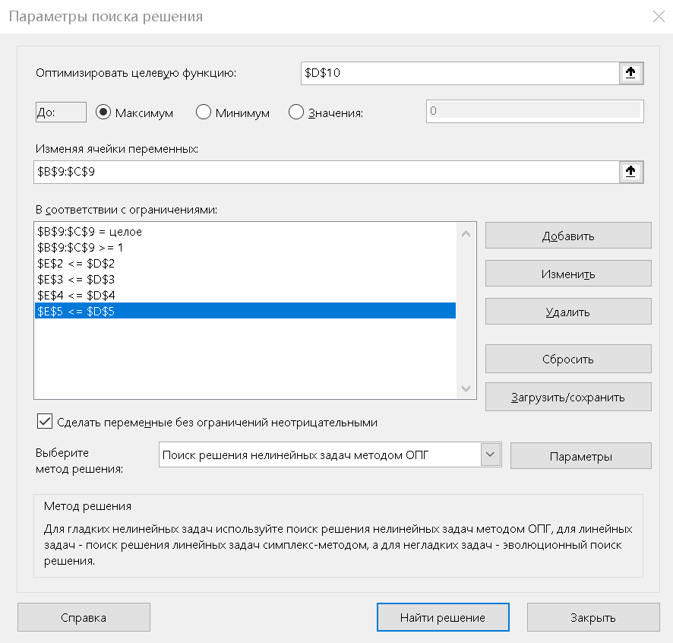

|  |  |  |  |  |
| --- | --- | --- | --- | --- |
| Ресурсы | Хлеб | Батон | Запасы ресурсов | Количество затраченного запасов |
| Мука | 0,6 | 0,5 | 120 | 119,6 |
| Жиры | 0,05 | 0,08 | 70 | 12,19 |
| Сахар | 0,2 | 0,6 | 65 | 65 |
| Финансы | 0,2 | 0,24 | 50 | 44,12 |
| Цена | 0,99 | 1,21 |  |  |
|  |  |  |  |  |
|  | x | y |  |  |
| Количество | 151 | 58 |  |  |
| Стоимость | 149,49 | 70,18 | 219,67 |  |

1. Ответ:

Хлеб: 151

Батон: 58

Максимальный доход: 219.67

# Вывод

Выполнив эту лабораторную работу, я научилась обрабатывать и анализировать данные в MS EXCEL.